РОССИЙСКАЯ ФЕДЕРАЦИЯ
РЕСПУБЛИКА КАРЕЛИЯ
МУНИЦИПАЛЬНОЕ ОБРАЗОВАНИЕ «КЕМСКИЙ МУНИЦИПАЛЬНЫЙ РАЙОН»

СОВЕТ КЕМСКОГО МУНИЦИПАЛЬНОГО РАЙОНА

РЕШЕНИЕ

«17» марта 2015 года № 4-3/47

О нагрудном знаке «Кемский муниципальный район»

В целях поощрения жителей Кемского муниципального района за заслуги в социально-экономическом и культурном развитии Кемского муниципального района, большой личный вклад и высокое профессиональное мастерство, способствующее развитию Кемского муниципального района, плодотворную благотворительную деятельность

Совет Кемского муниципального района РЕШИЛ:
1. Учредить нагрудный знак «Кемский муниципальный район».
2.Утвердить:
1) положение о нагрудном знаке «Кемский муниципальный район» согласно приложению 1;
2) описание нагрудного знака «Кемский муниципальный район» согласно приложению 2;
3) изображение нагрудного знака «Кемский муниципальный район» согласно приложению 3;
4) положение о комиссии по рассмотрению ходатайств на награждение нагрудным знаком «Кемский муниципальный район» согласно приложению 4;
5) состав комиссии по рассмотрению ходатайств на награждение нагрудным знаком «Кемский муниципальный район» согласно приложению 5.
3. Опубликовать настоящее решение в «Информационном бюллетене органов местного самоуправления Кемского муниципального района» и разместить на официальном сайте администрации Кемского муниципального района в информационно-телекоммуникационной сети «Интернет».
4. Настоящее решение вступает в силу со дня его официального опубликования.

Глава Кемского муниципального района,
Председатель Совета Кемского муниципального района В.М.Беляков

Приложение 1
к решению Совета
Кемского муниципального района
от «17» марта 2015 года № 4-3/47

ПОЛОЖЕНИЕ
О НАГРУДНОМ ЗНАКЕ «КЕМСКИЙ МУНИЦИПАЛЬНЫЙ РАЙОН»

1. Нагрудный знак «Кемский муниципальный район» (далее – нагрудный знак) вручается лицам, внесшим значительный вклад в обеспечение благополучия Кемского муниципального района и роста благосостояния его населения, высокие достижения в сфере экономики, производства, науки, техники, культуры, искусства, воспитания и образования, здравоохранения, охраны окружающей среды и обеспечения экологической безопасности, законности, правопорядка и общественной безопасности, местном самоуправлении, благотворительной и иной деятельности, способствующей всестороннему развитию Кемского муниципального района, повышению авторитета Кемского муниципального района за его пределами.
2. Право выступления с инициативой о награждении нагрудным знаком принадлежит:
1)главе Кемского муниципального района;
2)главе администрации Кемского муниципального района;
3)органам местного самоуправления Кемского муниципального района и поселений, входящих в состав Кемского муниципального района;
4)трудовым коллективам организаций Кемского муниципального района независимо от их организационно-правовых форм и форм собственности;
5) общественным организациям.
3. Кандидатура для награждения нагрудным знаком подлежит обсуждению на собрании трудового коллектива, собрании членов общественной организации с оформлением протокола.
4. Ходатайство о награждении нагрудным знаком должно содержать следующие сведения:
фамилия, имя, отчество;
дата рождения (число, месяц, год), место рождения;
должность (согласно штатному расписанию), полное наименование организации (в
соответствии с Уставом, Положением);
звание (для военнослужащих, полицейских);
образование (учебное заведение, специальность по диплому, дата окончания);
ученая степень, звание (при наличии);
адрес регистрации (по месту постоянного проживания);
характеристика с указанием конкретных заслуг кандидата, представляемого к
награждению, общего стажа работы, стажа работы в данной организации (не менее 5 лет);
дата и номер протокола собрания трудового коллектива, собрания членов общественной организации на котором кандидатура рекомендована к награждению;
номер контактного телефона исполнителя.
Вместе с ходатайством представляется выписка из протокола собрания трудового коллектива, собрания членов общественной организации.
5. Ходатайство о награждении нагрудным знаком подписывается лицом, уполномоченным выступать от имени инициатора награждения, скрепляется печатью (при наличии) и направляется на имя главы Кемского муниципального района.
6. Для рассмотрения ходатайств Совет Кемского муниципального района образует комиссию по рассмотрению ходатайств на награждение нагрудным знаком «Кемский муниципальный район» (далее – Комиссия), утверждает положение о Комиссии, ее персональный состав.
7. Награждение нагрудным знаком осуществляется на основании решения Совета Кемского муниципального района и происходит в торжественной обстановке. Награждаемому лицу вручаются нагрудный знак, футляр и удостоверение к нему.
8. В случае если награждаемое лицо вследствие уважительных причин (болезнь, отпуск, командировка и иные уважительные причины) не может явиться на вручение, нагрудный знак может быть вручен близким родственникам.
9. Повторное награждение нагрудным знаком не производится.
10. Решение Совета Кемского муниципального района о награждении нагрудным знаком подлежит опубликованию в общественно-политической газете Кемского района «Советское Беломорье».
11. Ведение учета лиц, награжденных нагрудным знаком, осуществляется аппаратом Совета Кемского муниципального района.
12. Финансирование мероприятий, связанных с изготовлением и награждением нагрудным знаком осуществляется за счет средств бюджета Кемского муниципального района.

Приложение 2
к решению Совета
Кемского муниципального района
от «17» марта 2015 года № 4-3/47

ОПИСАНИЕ
НАГРУДНОГО ЗНАКА
«КЕМСКИЙ МУНИЦИПАЛЬНЫЙ РАЙОН»

Нагрудный знак «Кемский муниципальный район» (далее – нагрудный знак) представляет собой круг диаметром 32 мм с выпуклым бортиком с обеих сторон.
На лицевой стороне нагрудного знака по кругу надпись в одну строку выпуклыми буквами: «Кемский муниципальный район. Республика Карелия», в центре наложено изображение герба Кемского муниципального района.
На оборотной стороне нагрудного знака наложено изображение Успенского собора.
Все изображения на нагрудном знаке рельефные.
Обе стороны нагрудного знака имеют выпуклый бортик.
Нагрудный знак при помощи ушка и кольца соединяется с прямоугольной колодкой, обтянутой муаровой лентой коричневого цвета. Ширина ленты – 27 мм. Размер колодки – 27х16 мм.
На оборотной стороне колодки имеется булавка для прикрепления к одежде.
Нагрудный знак номера не имеет.

Приложение 3
к решению Совета
Кемского муниципального района
от «17» марта 2015 года № 4-3/47

ИЗОБРАЖЕНИЕ
НАГРУДНОГО ЗНАКА «КЕМСКИЙ МУНИЦИПАЛЬНЫЙ РАЙОН»

Аверс Реверс
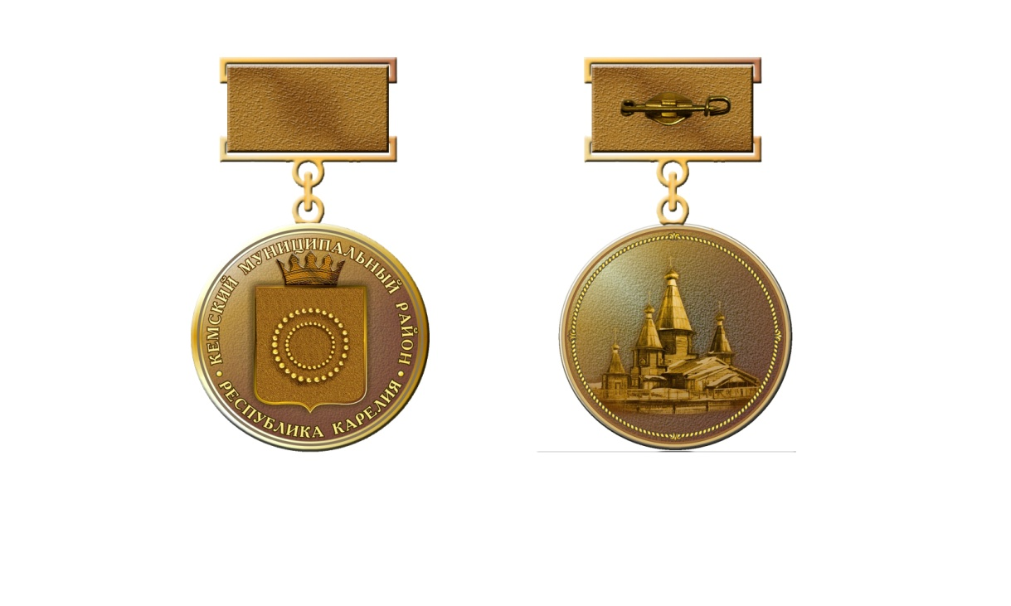

Приложение 4
к решению Совета
Кемского муниципального района
от «17» марта 2015 года № 4-3/47

ПОЛОЖЕНИЕ
О КОМИССИИ ПО РАССМОТРЕНИЮ ХОДАТАЙСТВ НА НАГРАЖДЕНИЕ
НАГРУДНЫМ ЗНАКОМ «КЕМСКИЙ МУНИЦИПАЛЬНЫЙ РАЙОН»

ОБЩИЕ ПОЛОЖЕНИЯ
1. Настоящее положение регулирует деятельность комиссии по рассмотрению ходатайств на награждение нагрудным знаком «Кемский муниципальный район» (далее - Комиссия).
2. Целью деятельности Комиссии является обеспечение объективного подхода к рассмотрению вопросов о награждении нагрудным знаком «Кемский муниципальный район» (далее – нагрудный знак).
3.Комиссия создается для предварительного рассмотрения и проведения объективной общественной оценки предоставленных материалов для награждения нагрудным знаком.
4. Комиссия состоит из 8 членов. Предложения по составу Комиссии вносятся главой Кемского муниципального района, депутатами Совета Кемского муниципального района, главой администрации Кемского муниципального района, организациями и общественными организаций.
Комиссия состоит из председателя, заместителя председателя, секретаря и членов Комиссии.
5. Комиссия в своей деятельности руководствуется положением о нагрудном знаке, настоящим положением.
6. Комиссия работает на общественных началах.

ФУНКЦИИ КОМИССИИ

7. Комиссия в пределах своей компетенции осуществляет следующие функции:
1) рассматривает представленные материалы для награждения нагрудным знаком, проверяет их полноту;
2) выносит решение по внесенным ходатайствам о награждении нагрудным знаком.

ПРАВА КОМИССИИ

8. Комиссия правомочна:
1) вносить предложения о совершенствовании практики применения наградного законодательства;
2) запрашивать от государственных, общественных и иных органов, организаций и должностных лиц необходимые для своей деятельности материалы и документы, а также приглашать их представителей на свои заседания;
3) рассматривать обращения юридических и физических лиц, связанные с награждением нагрудным знаком.
4) привлекать при необходимости специалистов для подготовки заключений по поступившим наградным документам.

ОРГАНИЗАЦИЯ РАБОТЫ КОМИССИИ

9. Заседания Комиссии проводятся председателем Комиссии или его заместителем по мере поступления ходатайств, но не позднее 20 дней со дня их поступления.
10. Председатель Комиссии:
1) созывает заседания Комиссии;
2) дает поручения заместителю председателя Комиссии и секретарю Комиссии;
3) проверяет готовность материалов к рассмотрению на заседаниях Комиссии;
4) председательствует на заседаниях Комиссии.
11. Заместитель председателя Комиссии исполняет обязанности председателя Комиссии во время его отсутствия или по его поручению.
12. Секретарь Комиссии:
1) осуществляет техническую работу по принятию и подготовке документов и других материалов к рассмотрению на заседаниях Комиссии, ведет делопроизводство Комиссии;
2) ведет протокол заседания Комиссии;
3)обеспечивает необходимой информацией членов Комиссии;
4) извещает членов Комиссии и иных приглашаемых лиц о времени и месте проведения заседания Комиссии;
5) исполняет поручения председателя или заместителя председателя Комиссии.
13. Заседания Комиссии правомочны, если на них присутствует большинство ее членов. Решения принимаются простым большинством голосов от числа присутствующих членов Комиссии путем открытого голосования. В заседаниях Комиссии могут принимать участие представители организаций, общественных организаций, специалисты, имеющие отношение к рассматриваемому вопросу.
14. Решение Комиссии оформляется протоколом, который подписывается всеми членами Комиссии.
Оформленный протокол в течение трех дней направляется в Совет Кемского муниципального района.

Приложение 5
к решению Совета
Кемского муниципального района
от «17» марта 2015 года № 4-3/47

СОСТАВ
КОМИССИИ ПО РАССМОТРЕНИЮ ХОДАТАЙСТВ
НА НАГРАЖДЕНИЕ НАГРУДНЫМ ЗНАКОМ
«КЕМСКИЙ МУНИЦИПАЛЬНЫЙ РАЙОН»

Председатель Комиссии Беляков Валерий Михайлович,
глава Кемского муниципального района

Заместитель Председателя Комиссии Салтыков Василий Николаевич,
председатель Совета Кемского
городского поселения

Секретарь Комиссии Яковлева Светлана Владимировна,
ведущий специалист аппарата Совета
Кемского муниципального района

Члены Комиссии:

Гордиенко председатель Районной общественной организации
Валерий Павлович ветеранов войны, труда, вооруженных сил и
правоохранительных органов

Киселёва депутат Совета Кемского муниципального района
Галина Германовна

Плеханов председатель Узлового Совета ветеранов
Александр Васильевич

Рахманова начальник юридического отдела администрации
Маргарита Валерьевна Кемского муниципального района

Хорькова начальник организационного отдела администрации
Галина Леоновна Кемского муниципального района

